附件5

第十一届国际发明展览会标准展位示意图

**双通道标准展位:**

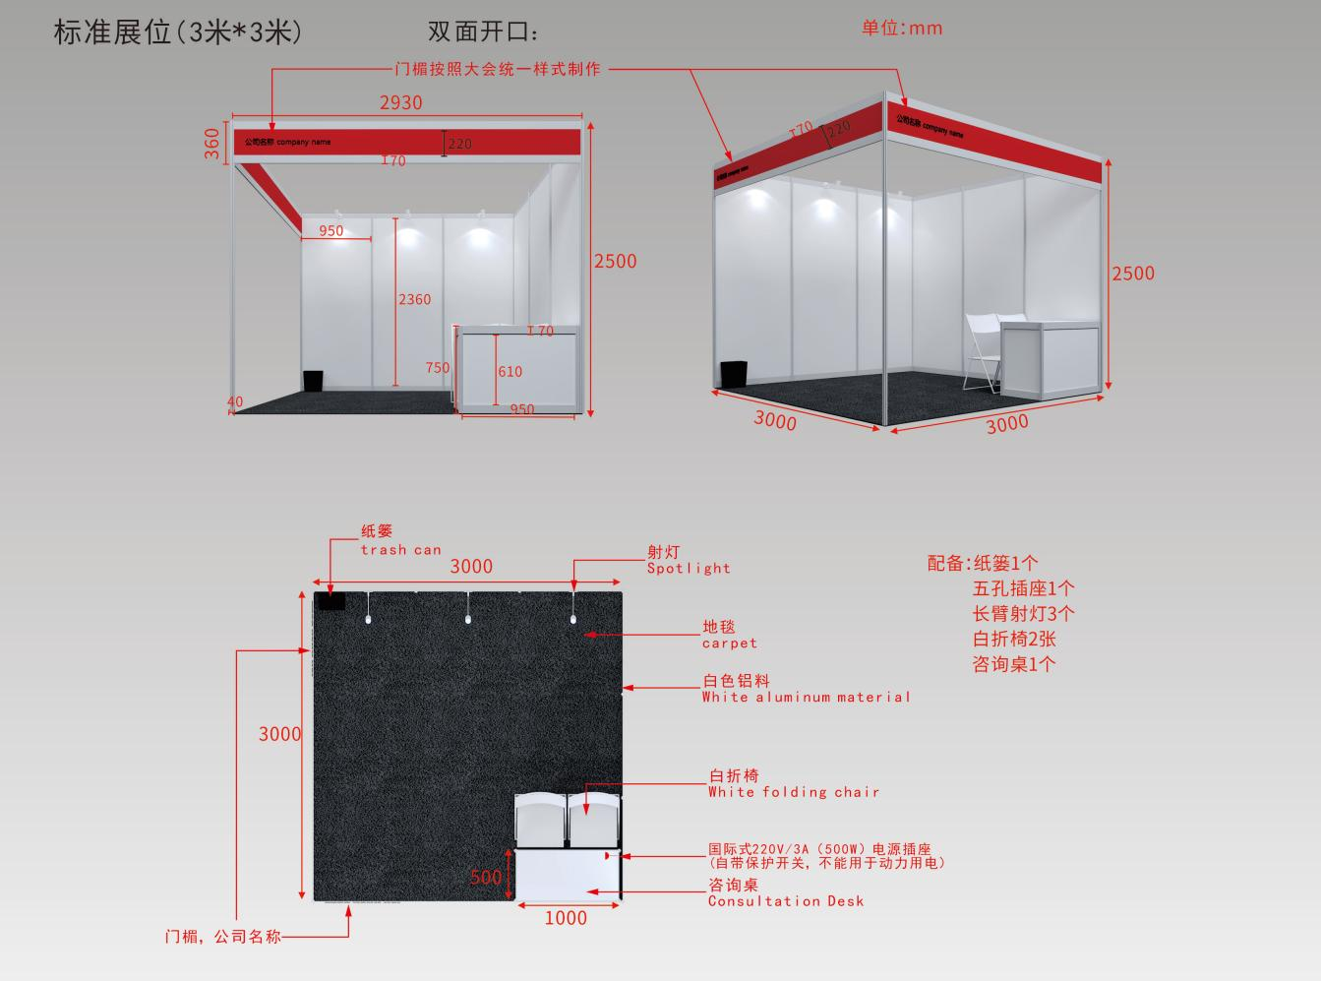

**单通道标准展位:**

